**Всероссийская олимпиада школьников по технологии**

**2024/2025 учебный год**

**Муниципальный этап**

**Номинация «Информационная безопасность»**

Бланк ответов для 8-9 классов

**Заполняет учащийся (разборчиво)**

|  |  |
| --- | --- |
| **ФИО учащегося (полностью)** |  |
| **Общеобразовательное учреждение (полностью)** |  |
| **Класс** |  |
| **ФИО учителя (наставника) (полностью)** |  |
| **Населенный пункт, район** |  |

**Внимание! На обороте этого листа ничего не распечатывать!**

Таблицу не заполнять!

|  |  |  |
| --- | --- | --- |
| Сумма баллов | Члены жюри | |
|  | ФИО | Подпись |
| 1. |  |
| 2. |  |

**БЛАНК ОТВЕТА**

Используйте для записи только отведённое для каждого вопроса место.

Не пишите на бланке свое имя, фамилию или другие сведения, которые могут указывать на авторство работы.

Никаких пометок в бланке ответов быть не должно!

**Общая часть**

1. **_____________________________________________________________**
2. **_____________________________________________________________**

**_____________________________________________________________**

1. **_____________________________________________________________**
2. **_____________________________________________________________**
3. **_____________________________________________________________**

**Специальная часть**

1. **_____________________________________________________________**
2. **_____________________________________________________________**
3. **_____________________________________________________________**
4. **_____________________________________________________________**
5. **_____________________________________________________________**
6. **_____________________________________________________________**
7. **_____________________________________________________________**
8. **_____________________________________________________________**
9. **_____________________________________________________________**
10. **_____________________________________________________________**
11. **_____________________________________________________________**
12. **_____________________________________________________________**
13. **_____________________________________________________________**
14. **_____________________________________________________________**
15. **_____________________________________________________________**
16. **1____________________________________________________________**

**2____________________________________________________________**

**Общая часть**

1. *Завершите предложение*.

Устройство, которое преобразует какой-либо вид энергии (электрическую, тепловую, химическую) в механическую энергию называется … .

1. Программа осуществления действий предприятия, содержащая сведения о предприятии, товаре, его производстве, рынках сбыта, маркетинге, организации операций и их эффективности – это … .
2. Современные садоводы используют данное приспособление у себя в саду. Как называется данное приспособление и для чего оно используется?

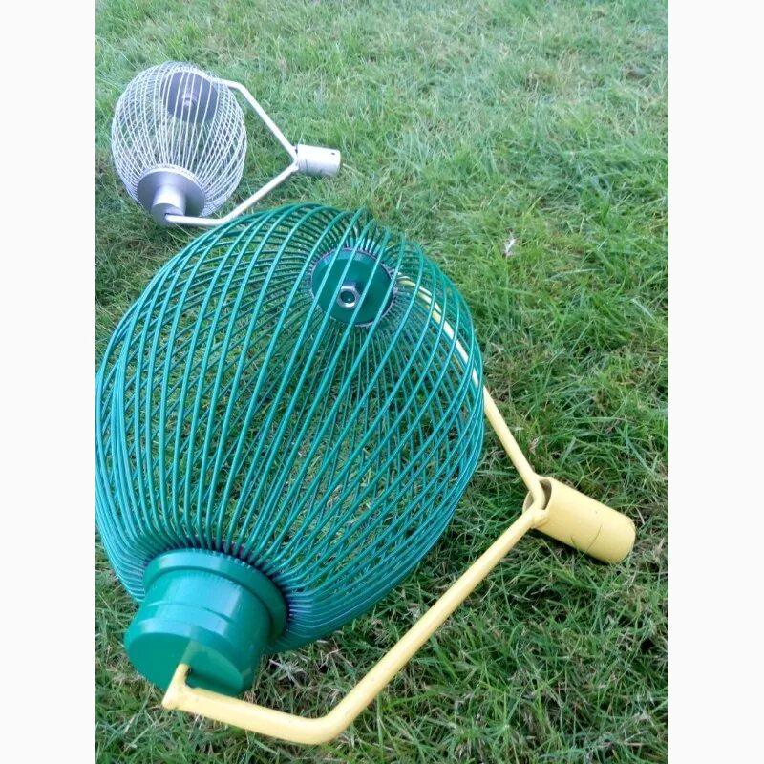

1. *О каком устройстве идет речь?*

Устройство, выполняющее по заданной программе без непосредственного участия человека все операции в процессе преобразования, передачи и распределения (использования) энергии, материалов или информации – это … .

1. Разновидность аксонометрической проекции на чертеже, где изображения получают путем проецирования трехмерного объекта на плоскость с одинаковым коэффициентом искажения по всем трем осям называется - … .

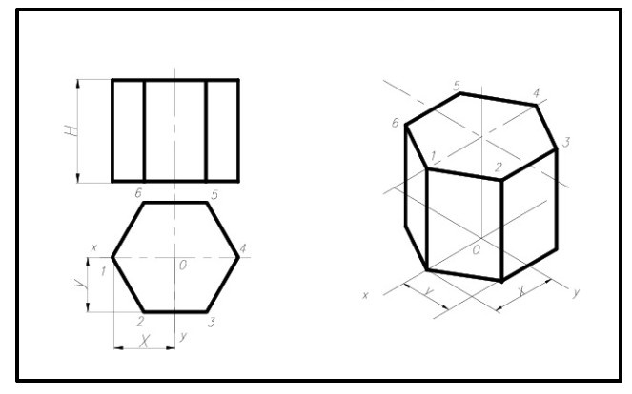

1. Какая технология используется для защиты личных данных при передаче по сети Интернет?

А) VPN

Б) SSH

В) SSL/TLS

Г) HTTP

1. Кто из этих учёных внёс значительный вклад в развитие квантовых вычислений?

А) Стив Джобс

Б) Алан Тьюринг

В) Чарльз Бэббидж

Г) Ричард Фейнман

1. Файл dog.pptx был выложен школьным администратором в Интернете по адресу ftp://mydogs.ru/dog.pptx. Потом из за большого количества выложенного материала было решено его перенести в каталог work на сайте presentation.edu, доступ к которому осуществляется по не защищённому протоколу http. Имя файла не изменилось. Фрагменты нового и старого адресов файла закодированы цифрами от 1 до 9. Запишите последовательность этих цифр, кодирующую адрес файла в сети Интернет после перемещения.  
   1)  http:/ 2)  mydogs 3)  dog 4)  presentation 5)  .edu 6)  ftp:/ 7)  / 8).pptx 9)  work
2. В школе установлен сетевой фильтр, который работает с эффективностью 75% (75% входящих пакетов обрабатываются, остальные 25% накапливаются на сервере и хранятся в течение 24 часов). При накоплении 3 миллионов пакетов сервер школы перестает работать. Какое минимальное число пакетов в минуту необходимо отправлять на сервер, чтобы вывести его из строя за время с 12-00 до 12-45 (45 минут), если известно, что в школе учится и работает N=1200 школьников и сотрудников, каждый из которых в рабочее время получает в среднем M=245 пакетов в час? Школа работает по графику с 09:00 до 18:00. Ответ округлите до ближайшего целого.
3. Калькулятор, работающий в троичной системе счисления, имеет пять знакомест для вывода числа на экран. С каким самым большим десятичным числом можно работать на этом калькуляторе?
4. Реши ребус

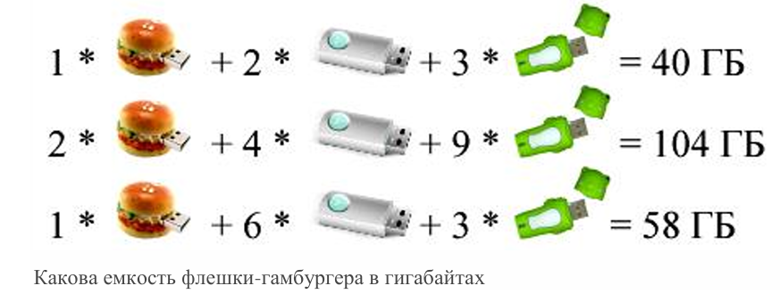

1. Какое из следующих утверждений наиболее точно описывает эффект технологических прорывов на цикл жизни продукта?

А) Технологические прорывы удлиняют жизненный цикл всех продуктов.

Б) Ускорение технологического прогресса не влияет на жизненный цикл продуктов.

В) Технологические прорывы могут сократить жизненный цикл существующих продуктов, вынуждая компании быстрее вводить инновации.

Г) Жизненный цикл продуктов остается фиксированным независимо от технологических изменений.

1. Этот процесс позволяет перейти предприятия на автоматизированное цифровое производство, управляемое «умными» системами, а не человеческими усилиями. В 2000-ых годах этот процесс проходил на телевидении. Как называется этот процесс.
2. Эта отрасль позволяет выполнять повторяющиеся задачи быстрее и с более высокой степенью точности, чем человеческий персонал, что повышает качество продукции и снижает количество брака.

А) Искусственный интеллект

Б) Робототехника

В) Компьютерное зрение

Г) Цифровые двойники

1. Вы, являясь гражданином РФ и физически находясь на территории РФ, создали картину с помощью технологии ИИ. Кто будет обладателем исключительных прав на это изображение в РФ?

А) Это изображение - народное достояние

Б) Вы, как создатель изображения

В) Вы, как пользователь ИИ

Г) Вопрос остается открытым и в действующим законодательством не регулируется

1. Вы обнаружили, что многие сотрудники используют слабые пароли. Что лучше всего применить для усиления защиты учётных записей пользователей?

А) Развернуть в системе программное обеспечение, не позволяющее задавать пароли, не отвечающие минимальным требованиям стойкости.

Б) Обязать сотрудников сменить пароли в течение суток.

В) Ограничить доступ к системе только с определённых IP-адресов.

Г) Оставить ситуацию на усмотрение сотрудников, поскольку это вопрос их удобства работы с системой

1. Обсудив волнующий её вопрос с папой – специалистом по информационной безопасности, она решила прислушаться к его совету: составить пароль из 8 символов, где будут 2 цифры, дающие в сумме чётное число, а остальные 6 – строчные латинские буквы. Сколько существует паролей, которые подходят под новые условия?

А) 123566310400

Б) 432520032000

Г) 86496417280

Д) 30891577600

1. Разработка и выполнение правил хранения и использования документов и носителей информации, определение правил доступа к информации – это меры защиты информации

А) организационные

Б) физические

В) программные

Г) аппаратные

1. Протоколирование действий пользователей позволяет

А) решать вопросы управления доступом к информации

Б) реконструировать ход событий при реализации угрозы безопасности

В) обеспечивать конфиденциальность информации

Г) восстанавливать утерянную информацию

1. В компании установлена камера для фиксации посетителей. Камера делает фотоснимки размером 1600 на 1200 пикселей. В палитре изображения 1500 цветов. При этом цвет каждого пикселя кодируется отдельно и занимает в памяти минимальное возможное количество бит. Алгоритмов сжатия не используется. Определите минимальный объем памяти в КБайтах, необходимое для хранения фотоснимка. В качестве ответа кажите целое количество Кбайт, достаточное для хранения изображения.

**Кейс-задание**

**Задание: Тайны шифра Плейфера**

**Условие:**

Вы — криптоаналитик, которому поручено расшифровать важное сообщение с помощью шифра Плейфера. Вашей задачей будет понять принцип работы шифра и применить его на практике, чтобы извлечь скрытое послание.

Шифр Плейфера или квадрат Плейфера — ручная симметричная техника шифрования, в которой впервые использована замена биграмм. Изобретена в 1854 году английским физиком Чарльзом Уитстоном, но названа именем лорда Лайона Плейфера, который внёс большой вклад в продвижение использования данной системы шифрования в государственной службе. Шифр предусматривает шифрование пар символов (биграмм) вместо одиночных символов, как в шифре подстановки и в более сложных системах шифрования Виженера.

Шифр Плейфера использует матрицу 5х5 (для латинского алфавита, для кириллического алфавита необходимо увеличить размер матрицы до 4х8), содержащую ключевое слово или фразу. Для создания матрицы и использования шифра достаточно запомнить ключевое слово и четыре простых правила. Чтобы составить ключевую матрицу, в первую очередь нужно заполнить пустые ячейки матрицы буквами ключевого слова (не записывая повторяющиеся символы), потом заполнить оставшиеся ячейки матрицы символами алфавита, не встречающимися в ключевом слове, по порядку («I» и «J» объединяются в одну ячейку). Ключевое слово может быть записано в верхней строке матрицы слева направо. Ключевое слово, дополненное алфавитом, составляет матрицу 5х5 и является ключом шифра.

Для того чтобы зашифровать сообщение, необходимо разбить его на биграммы (группы из двух символов), например, «Hello World» становится «HE LL OW OR LD», и отыскать эти биграммы в таблице. Два символа биграммы соответствуют углам прямоугольника в ключевой матрице. Определяем положения углов этого прямоугольника относительно друг друга. Затем, руководствуясь следующими 4 правилами, зашифровываем пары символов исходного текста:

1. Если два символа биграммы совпадают (или если остался один символ), добавляем после первого символа «Х», зашифровываем новую пару символов и продолжаем. Если символы биграммы исходного текста встречаются в одной строке, то эти символы замещаются на символы, расположенные в ближайших столбцах справа от соответствующих символов. Если символ является последним в строке, то он заменяется на первый символ этой же строки.
2. Если символы биграммы исходного текста встречаются в одном столбце, то они преобразуются в символы того же столбца, находящиеся непосредственно под ними. Если символ является нижним в столбце, то он заменяется на первый символ этого же столбца.
3. Если символы биграммы исходного текста находятся в разных столбцах и разных строках, то они заменяются на символы, находящиеся в тех же строках, но соответствующие другим углам прямоугольника.

Иллюстрация правил

Предположим, что необходимо зашифровать биграмму OR. Рассмотрим 4 случая:

|  |  |  |  |  |  |  |
| --- | --- | --- | --- | --- | --- | --- |
| 1)  * * * * *  * O Y R Z  * * * * *  * * * * *  * * * * *  OR заменяется на YZ |  | 2)  * * O * *  * * B * *  * * * * *  * * R * *  * * Y * *  OR заменяется на BY |  | 3)  Z * * O *  * * * * *  * * * * *  R * * X *  * * * * *  OR заменяется на ZX |  | 4)  * * * * *  * * * * *  Y O Z * R  * * * * *  * * * * *  OR заменяется на ZY |

**Твоя задача:**

1. Зашифруй это сообщение, используя ключ «KNOWLEDGE»: *LATE THAN NEVER*
2. Расшифруй сообщение используя ключ «CIPHER»: *PZODHNPUNHHU*

